**Лапец Андрей (Łapiec Andrzey)**

12 января 1804 г – венчание с девкой Варварой Сушко (НИАБ 136-13-920, лист 10об, №10/1804-б (коп)).

**НИАБ 136-13-894:** Лист 10об. **Метрическая запись №10/1804-б (ориг).**

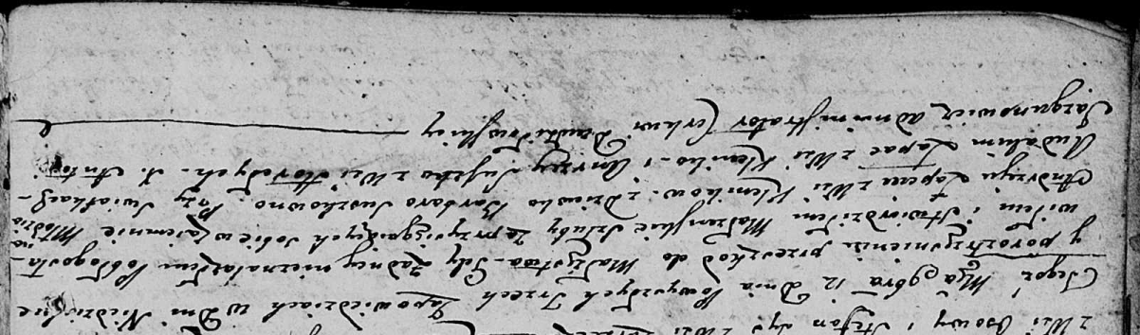

Дедиловичская Покровская церковь. 12 ноября 1804 года. Метрическая запись о венчании.

Łapac Andrzey – жених, молодой, с деревни Клинники.

Suszkowna Barbara – невеста, девка.

Łapac Audakim – свидетель, с деревни Клинники.

Suszko Andrzey – свидетель, с деревни Горелое.

Jazgunowicz Antoni – ксёндз.